свидетельство о допуске к проектным работам №0024-2010/624-7801365694-П-73 от 25.10.2012 г.
СРО Некоммерческое Партнерство «Гильдия архитекторов и инженеров Петербурга»

Заказчик | ООО «Эстрим»
Генеральный проектировщик | ООО «Матвеев и К»

ПРОЕКТ ПЛАНИРОВКИ ПРОЕКТ МЕЖЕВАНИЯ ТЕРРИТОРИИ
рекреационно-досуговой и спортивной зоны
с включением горнолыжного комплекса
в центральной части деревни Манушкино
муниципального образования «Разметелевское сельское поселение»
Всеволожского муниципального района Ленинградской области

МАТЕРИАЛЫ ПО ОБОСНОВАНИЮ
ПРОЕКТА ПЛАНИРОВКИ ТЕРРИТОРИИ
Книга 2
Графические материалы
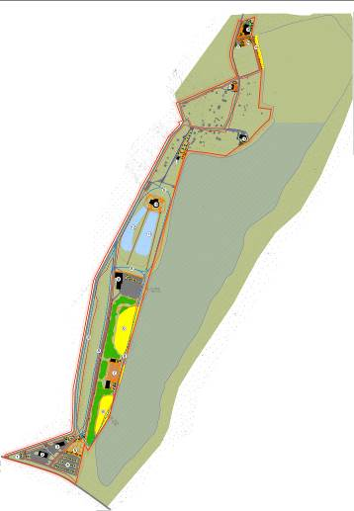
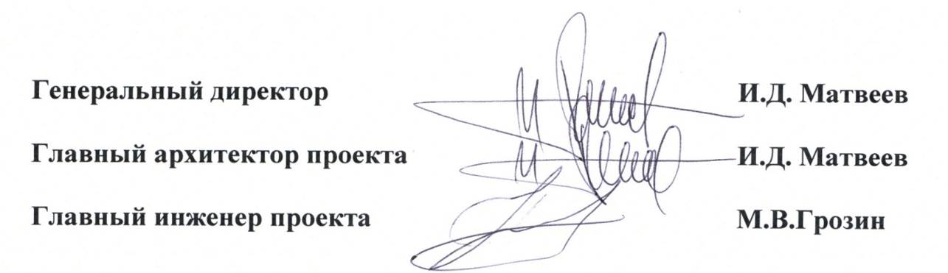
деревня Разметелево
2013 год
СОСТАВ ПРОЕКТА

№№  томов | Наименование | №№  книг | Наименование
1 | Основная часть  проекта планировки территории | 1 | Положения о размещении объектов капитального строительства и характеристиках планируемого развития территории
 |  | 2 | Графические материалы
2 | Материалы по обоснованию проекта планировки территории | 1 | Общая пояснительная записка
 |  | 2 | Графические материалы
3 | Проект межевания территории |  | Пояснительная записка и графические материалы

СОДЕРЖАНИЕ

№№ п/п | Наименование | Лист
1 | Схема расположения элемента планировочной структуры | 1
2 | Схема использования территории в период подготовки проекта планировки, схема границ зон с особыми условиями использования территории  М 1:2000 | 2
3 | Cхема планировочной организации территории (эскиз застройки)  М 1:2000 | 3
4 | Схема улично-дорожной сети и организации движения транспорта  М 1:2000 | 4
5 | Схема инженерных сетей и сооружений (сводный план инженерных сетей)  М 1:2000 | 5
6 | Разбивочный чертеж красных линий  М 1:2000 | 6

